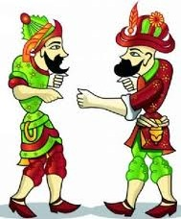
DESTE VE DÜZİNE KAVRAMI

Hacivat : Karagöz’üm duydum ki deste ile düzineyi öğrenmişsiniz okulda.
Söyle bakalım hangisi kaç tane nesneden oluşur?

Karagöz : Bunda bilmeyecek ne var. Biri 10 tane diğeri 12 tane.

Hacivat : Ben de onu soruyorum ya, hangisi 10 tane hangisi 12 tane.

Karagöz : Bunu bebekler bile bilir. Az harfle yazılan az sayıda, çok harfle yazılan çok sayıda olur.

Deste : 10 tane Düzine : 12 tanedir.

Hacivat : Ooo, aferin neler de bilirmiş.

Karagöz : Kim delirmiş. Ağzını topla. Ben desteyle düzinenin atışmasını da bilirim.
Akılda kolay kalırım.
Destedir benim adım.

Düzinedir benim de adım.
Senden de 2 fazlayım.

Hacivat : İyi iyi güzelce öğrenmişsin. Bunları sakın unutma.

Aynı cins 10 tane nesne bir _____________ oluşturur.

Aynı cins 12 tane nesne bir _____________ oluşturur.




***Aşağıdaki şekilleri inceleyin, boşlukları doldurun. Üçüncü tablodaki eksik şekli tamamlayın lütfen.





10 tane top 12 tane elma 10 tane yıldız
1 __________ top 1 ___________ elma 1 ___________ yıldız

*** Elmaların 1 destesini kırmızıya, 1 düzinesini da sarıya boyayın lütfen.

1 deste ile 1 düzinenin toplamı _____ eder.


*** Aşağıdaki boşlukları doldurun lütfen.

♥ 2 destede _______ nesne bulunur.

♥ 1 desteye _______ eklersem 1 düzine olur.

♥ 2 düzine _______ tanedir.

♥ Ahmet’in 1 düzine kalemi vardı. Annesi de ona 6 kalem verdi. Ahmet’in ______ kalemi oldu.

*** Tümcelerdeki boşlukları uygun sayı ve sözcüklerle tamamlayın lütfen.

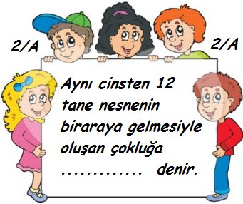
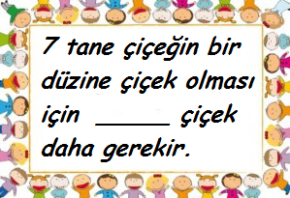
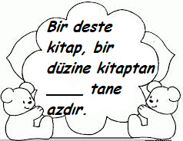

*** Doğru bilgi verilen tümcelerin çiçeğini yeşile, yanlış bilgi verilen tümcelerin çiçeğini kırmızıya boyayın lütfen.

 9 silgiye 3 silgi eklersem bir deste olur.

2 düzine bardak, 2 deste bardaktan 2 tane fazladır.

22 kaleme 8 kalem daha eklersem 3 deste kalem olur.

Bir düzine 10, bir deste 12 nesneden oluşur.

15 yumurtanın 3 tanesi kırılırsa bir düzine yumurta kalır.

BUNU BİLELİM !!!
Deste ve düzine aynı cins nesnelerden oluşur.

CÜMLE BİLGİSİ
Bir kelime dizisi; duygu, düşüncelerimizi veya yapılan bir işi tam olarak anlatıyorsa cümledir. Bunları tam olarak anlatmayan kelime dizileri cümle değildir. Cümlenin ilk harfi büyük yazılır.
- arkadaşımın yeni bir → cümle değil
- Arkadaşımın yeni bir kardeşi oldu. → cümle
- kardeşini çok → cümle değil
- Kardeşini çok seviyor mu? → cümle
- hepimiz birer birey → cümle değil
- Hepimiz birer bireyiz. → cümle

Aşağıdaki kelime dizilerini okuyunuz. Cümle olanları işaretleyiniz.
( ) □ Kardeşimin gözleri bana benziyor.
( ) □ okul toplu olarak yaşadığımız
( ) □ öykü kitapları okumak bizi
( ) □ Tatilde hangi şehre gittiniz?
( ) □ Fatma ile kütüphaneye gideceğiz.
( ) □ telefonun ahizesini
( ) □ Doğan kitaplarını kaplarken bana
( ) □ Okula geç kalmamaya özen gösteririm.
( ) □ Aslı, düzenli uyumak için
( ) □ Yavuz bana kalemini verdi.
( ) □ Öğretmenimin verdiği çalışmaları özenle yaparak
( ) □ Her birey özel ve değerlidir.
( ) □ arkadaşlarımla farklı

KELİME- HECE VE SES BİLGİMİZİ YOKLAYALIM

1-)“ akrabalarımız” kelimesindeki ses sayısı kaçtır?
- 13 B) 6 C) 7

2-) Aşağıdakilerden hangisi hece olamaz?
A)ci B) i C)z

3-)Aşağıdaki kelimelerden hangisi hecelerine yanlış ayrılmıştır?
- a-ra-mız-da B) tür-kü-cü C) ara-ba-cı

4-)Aşağıdaki cümlelerden hangisinin hece sayısı diğerlerinden fazladır?
A) Ben de okula gittim. B) Kardeşim evde uyuyor. C) Kim daha hızlı?

5-) Aşağıdaki kelimelerden hangisi hece olamaz?
- alt B) benz C) ant

6-) Aşağıdaki kelimelerden hangisi tek heceli değildir?
A) Türk B) Ona C) Hırs

7-) Aşağıdakilerden hangisi üç heceli değildir?
- farkımız B) parktan C) aile

8-) Aşağıdakilerden hangisi hecelerine doğru doğru ayrılmıştır?
- an-ne-mi-ze B) kar-de-şim-in C) ok-ul-da-ki

9-) Aşağıdaki sözcüklerden hangisi kelime olamaz?
- jant B) taf C) is

10-) “Hasan ile Hüseyin’in dedesi Malatya’ya gitmiş.” tümcesindeki kelime sayısı kaçtır?
- 6 B) 17 C) 5

